## Trigonometrie

### Koordinaten für Bohrmaschine berechnen

Eine computergesteuerte Bohrmaschine soll programmiert werden.

a) Berechne für den abgebildeten Lochkreis (gestrichelte Linie) die erforderlichen absoluten Mittelpunkts-Koordinaten der Bohrungen (P1, P2 und P3) bezogen auf den Werkstücknullpunkt.

b) Trage alle Mittelpunkts-Koordinaten in eine Wertetabelle ein.

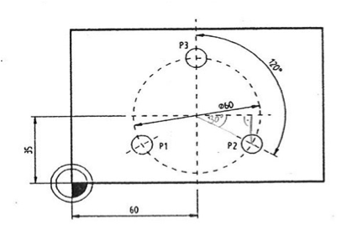

## Erklärungen aus der Arbeitswelt

* Lochkreis: ein gedachter Kreis, auf dem alle Bohrungen mit ihrem Mittelpunkt liegen.
* absolute Mittelpunkts-Koordinaten: „absolut“ bedeutet in der Maschinenprogrammierung, dass die Koordinaten sich immer auf den Werkstückmittelpunkt beziehen. (Gegenteil: inkrementelle Programmierung, d.h., die Koordinaten beziehen sich immer aufeinander; von der letzten zur gegenwärtigen Position).
* :VDMA_Pilot1_Aufgaben_geprueft:werkstuecknullpunkt.jpgWerkstücknullpunkt: ist der Ursprung der Koordinaten des zu bearbeitenden Werkstücks auf einer Werkzeugmaschine. Alle programmierten Weginformationen beziehen sich auf den Werkstücknullpunkt. Symbol:

## Lösung

a)

P1 (34,02/20)

P2 (85,98/20)

P3 (60/65)

b)

Schülerinnen und Schüler benötigen für diese Aufgabe 15-20 min.

## Schlagworte zum Suchen und Finden

Sekundarstufe I – Trigonometrie – Mittelpunkts-Koordinaten – Bohrmaschine – Lochkreis – Werkstücknullpunkt

|  |  |  |  |
| --- | --- | --- | --- |
| x | 34,02 | 60 | 85,98 |
| y | 20 | 65 | 20 |